R E L A X Y O U R M I N D
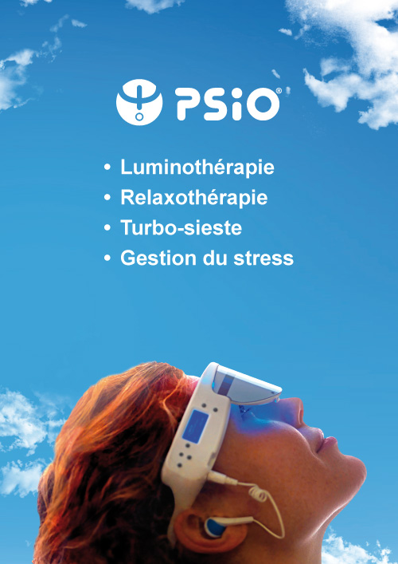

Invitation à participer à un atelier-découverte
- Le vendredi 6 octobre 2017 à 18h00
- Le samedi 7 octobre 2017 à 10h30 ou à 14h30
- Le vendredi 24 novembre 2017 à 18h00
- Le samedi 25 novembre à 10h30 ou à 14h30
- Le vendredi 08 décembre 2017 à 18h00
- Le samedi 09 décembre à 10h30 ou à 14h30

Le nombre de places est limité à 5 personnes par atelier (durée + /- 2h00).
Merci d’apporter votre serviette de bain à poser sur les tapis de sol.

La réservation est obligatoire auprès de Béatrice de Haan, ambassadrice agréée du réseau PSIO. Gsm Béatrice : 0475.515.000 – Email : beadh@skynet.be

